阿里云学生Web服务器安装配置

CentOS7.3:
Apache HTTP 2.4.6、
MySQL5.7.28、
PHP7.3.10

记录下列五项内容
类型 |  | 用户名 | 密码
https://www.aliyun.com阿里云平台 |  | 山传谢欣利 | 123456Xxl
阿里学生云 公网IP | 101.200.81.48 | root | 19834522403Xxl
阿里学生云 MySQL服务器 |  | root | 123456_Xxl
XXX 学生姓名----中文

1. 阿里云学生服务器注册
==================
(1) 注册、支付宝实名认证、学生认证(真实数据)
https://www.aliyun.com/
将平台登录的用户名和密码记录再上表中
右上角 账号密码注册
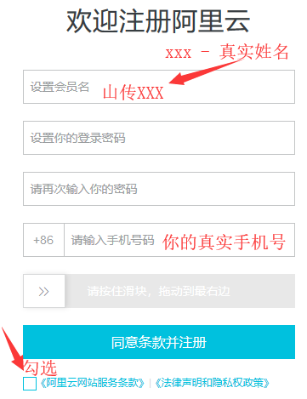

登录 --> 控制台 --> 轻量应用服务器
(2) 购买学生服务器 最少3个月，可6个月或1年
https://promotion.aliyun.com/ntms/act/campus2018.html?spm=5176.8112568.420890.3.6da79ed58t79JU&aly_as=68dNfGsU
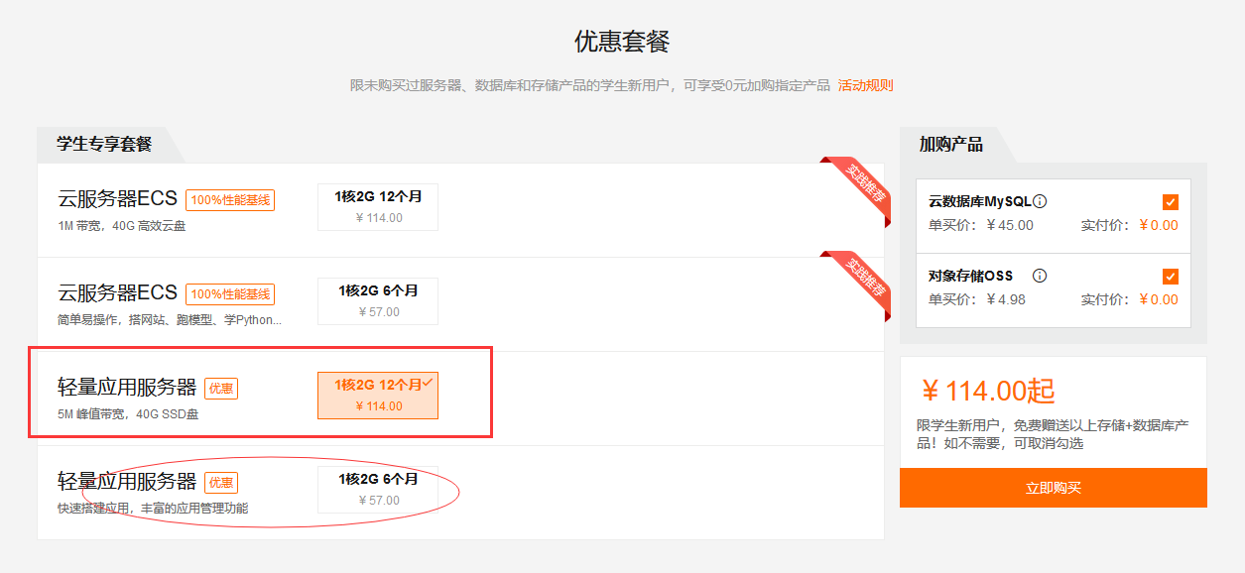
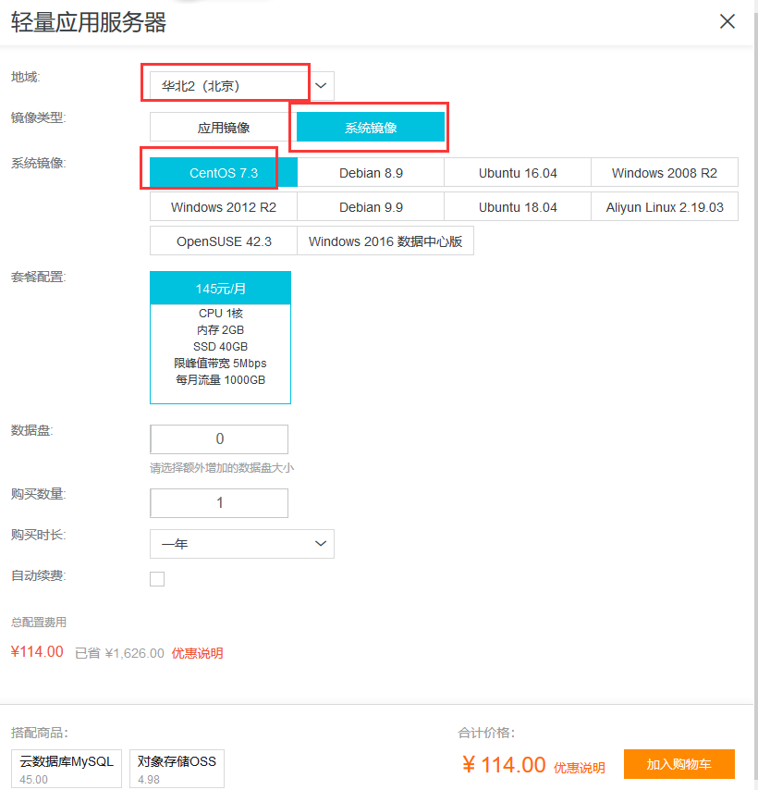

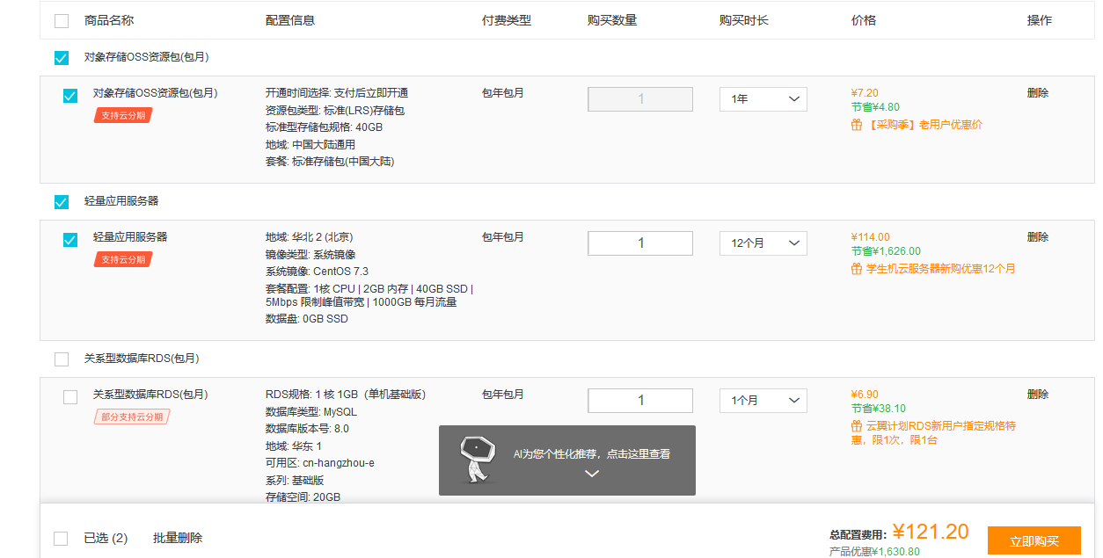

预装环境 系统镜像 CentOS7.3 64位 地域 华北2 购买时长 3/6/一年
https://www.aliyun.com/
登录 --> 控制台 --> 轻量应用服务器

记住用户名root和密码 ---- 【重设密码】
记住IP地址 公网。将公网ip地址、学生云root密码记录再上表中
(3) 设置【安全】-【防火墙】-【添加规则】:3306 mysql
(4) 设置主机名、中文提示
远程连接 sudo su root
手动更新主机名，编辑vi /etc/hostname, 编辑 i ---- 插入模式 保存 esc ： wq
编辑 vi /etc/locale.conf zh_CN.UTF-8
并重启服务器(reboot -f)

2. 工具软件安装
(1) 软件
- putty-64bit-0.68-installer.msi 一个Telnet、SSH、rlogin、纯TCP以及串行接口连接软件。
- mtputty.zip 一个PuTTY多标签的插件
- WinSCP_5.9.3.7136_Setup.exe 一个支持SSH的SCP文件传输软件
- navicat12018_premium_cs_x64.exe 最佳数据库管理工具(64位简体中文)
- Navicat Premium 12 破解补丁.rar
(2) 安装
- putty 一路【下一步】 记住默认安装位置、不用创建桌面快捷方式 ------- 需要 阿里学生服务器的公网ip，Linux的root密码
- mtputty 一路【下一步】，运行时要设置putty的安装位置
- WinSCP 一路【下一步】 ------- 需要 阿里学生服务器的公网ip，Linux的root密码
- navicat 一路【下一步】 需要破解覆盖 ------- 需要 阿里学生服务器的公网ip，mysql的root密码
- Navicat Premium 12 破解补丁.rar ------- 查看说明 复制【64位简体中文】文件

本机安装phpStudy 2018版本
============================
https://www.xp.cn/download.html
phpStudy 2018版本

3. Apache HTTP Server
世界使用排名第一的Web服务器软件
=====================================
(1) 查看
yum list | grep httpd
(2) 安装
yum install httpd
(3) 查看配置文件
cat /etc/httpd/conf/httpd.conf
(4) 启动服务
systemctl start httpd
如果启动失败 请注意错误信息 一般来说新安装的软件都会启动成功 我当时启动失败后是用
ps -aux | grep httpd
命令发现进程被占用 所以
kill -9 进程号
把httpd的进程杀干净 再启动 就OK了
(5) 设置开机启动
systemctl enable httpd.service
(6) 查看版本
httpd -v
浏览器测试首页
http:ip公网地址
Testing123..
(7) 编辑首页
vi /var/www/html/index.html
XXX指学生的姓名
xxx指学生姓名拼音首字母小写
xxx.jpg 指学生照片 高宽比 3:4 宽带像素 60~120px 高对像素 80~160px 上传web根目录
<meta charset="utf8">
<h1>XXX的网站</h1>
<hr>
<img src=’xxx.jpg’>
2020.3.3<br>
浏览器测试首页
http://ip公网地址

4. MySQL
===============
(1) 安装MySQL源
yum localinstall http://dev.mysql.com/get/mysql57-community-release-el7-7.noarch.rpm
(2) 安装MySQL
yum install mysql-community-server
(3) 启动MySQL
systemctl start mysqld
(4) 获取初始密码
grep 'temporary password' /var/log/mysqld.log
得到这行A temporary password is generated for root@localhost: Jqqskhz1Wr(冒号后面的就是初始密码
(5) 进入MySQL
mysql -uroot -p
输入上述初始密码----冒号后面的就是密码，输入时不回显输入字符
(6) 修改密码、并记录再上面的表格中
ALTER USER 'root'@'localhost' IDENTIFIED BY '新密码';

ALTER USER 'root'@'localhost' IDENTIFIED BY '新密码要有大小写字母、符号、数字';
（密码请用引号包起来 注意MySQL的密码必须复杂 不复杂会报错）

ALTER USER 'root'@'localhost' IDENTIFIED BY '123456_Xxl';

flush privileges; //刷新权限 立即生效
(7) 开放远程访问权限(mysql中逐条运行)
show databases;
use mysql;
show tables;
select Host, User from user;
update user set Host='%' where User='root';
flush privileges;
quit
百分号相当于*号，意为全部放行，也可改为IP地址则只允许此IP连接，也可以设置为192.168.%.%或者192.168.0.1/9代表允许一个ip段进行连接，也可以多加几条数据设置不同ip允许连接。

(8) Navicat连接
新建 MySQL连接，如下。
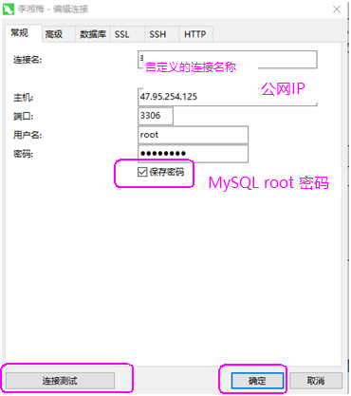

(9) 查看配置文件
cat /etc/my.cnf
---------------------------
datadir=/var/lib/mysql
socket=/var/lib/mysql/mysql.sock
log-error=/var/log/mysqld.log
pid-file=/var/run/mysqld/mysqld.pid

5. 安装PHP7.3
============================
(1)
yum install epel-release
(2)
rpm -Uvh http://rpms.famillecollet.com/enterprise/remi-release-7.rpm
(3)
yum --enablerepo=remi-php73 install php php-fpm
(4) 下面是一行命令
yum --enablerepo=remi-php73 install php-xml php-soap php-xmlrpc php-mbstring php-json php-gd php-mcrypt php-mysqli php-pdo
(5) 命令行测试版本
cd ~
php -v
(5) 查看配置文件
cat /etc/php.ini
(6) 重启httpd
systemctl restart httpd.service
(7) 编辑首页文件
vi /var/www/html/index.php
XXX --- 指学生姓名
<meta charset=”utf8”>
<h1>XXX PHP网页</h1>
<hr>
<?php
phpinfo();
?>
命令控制台测试首页文件
curl 127.0.0.1/index.php
浏览器地址栏中输入
http://ip公网地址/index.php

6. Linux常用命令
在putty命令行运行下列命令，
(1) 查看当前目录
pwd
显示当前用户
whoami

(2)目录切换 cd change
cd /usr
pwd

cd ~ home目录
cd .. 父目录

(3)文件罗列
ls 查看文件与目录：
ll
ls

(4)文件或目录拷贝
cp 拷贝文件或目录，-r参数---目录：

(5)文件或目录移动或重命名
mv命令用于移动文件，在实际使用中，也常用于重命名文件或目录：

(6)文件或目录删除
rm命令用于删除文件，若删除的对象为目录，则需要使用-r参数：

(7)进程查看 -- ps命令用于查看系统的所有进程：
ps

(8)文件压缩与解压 -- tar
tar命令用于文件压缩与解压，参数中的c表示压缩，x表示解压缩：
tar -zcvf /root/hadoop.tar.gz /usr/cstor/hadoop
tar -zxvf /root/hadoop.tar.gz

(9)查看文件内容 -- cat
cat /etc/profile

(10)查看服务器IP配置
ifconfig IP
ip addr

MySQL权限管理。（只写干货，不懂的请自行Google）
===================================
create user 'myqiutian'@'%' IDENTIFIED BY '*********';
创建一个用户为myqiutian，因为用的%所以任何IP都可以登录，但登录后却无法看到数据库，新增用户所有权限默认关闭。

懒人请用这一行：
grant all on *.* to myqiutian;设置该用户所有数据库所有表拥有所有权限

grant select on A数据库.* to myqiutian;
授权myqiutian这个用户可以查看A数据库里的所有表，但是仅限于A数据库，也仅限于查看。

grant insert on A数据库.user to myqiutian;
授权myqiutian这个用户可以对A数据库里的user表进行insert操作，但仅限于user表，也仅限于select和insert操作。

撤销权限
revoke insert on A数据库.user from myqiutian;
注意：撤销权限之前最好用show grants for myqiutian;这条sql查一下该用户有哪些权限，增加的什么权限就撤什么权限，你增加的insert就不能撤销all。

MySQL权限工作流程：
--------->用户连接MySQL
--------->查询user表 核对账号密码 检查host字段 是否允许你的ip进行连接
--------->查询user表 其他权限字段 值若为Y 代表用户对所有数据库所有表所有字段都拥有该权限 若有值为N 则往下走
--------->查询db表 库权限控制表 获取该用户对哪些库拥有哪些权限 这张表里一条记录代表一个库
--------->查询tables_priv表 获取该用户的表控制权限 同样 如果db表中该用户对A数据库拥有insert权限 那么不管tables_priv表中如何设置 都不会影响该用户的isnert权限，如果tables_priv表中的单表权限不为all，则继续往下走
--------->查询columns_priv表 字段控制 可以设置对表字段的控制权限

四个表依次为 user db tables_priv columns_priv

注意：
如果user表中全为Y，那么不会查询下面的表。
user表中的select为N时，可以在db表中指定哪些库可以被用户看到。
但是无论是表控制还是字段控制，上级权限表(user表除外)的select字段必须为Y。
而其他权限如果上级表给出了设置，那么不会采用下级表的设置。

具体权限字段请查阅官方手册：
http://www.yesky.com/imagesnew/software/mysql/manual_Privilege_system.html#Privileges_provided

别忘了这里有一个配置文件cat /etc/my.cnf 可以查看存储的数据与log的位置。

